Федеральное государственное бюджетное образовательное учреждение высшего профессионального образования

**Национальный исследовательский университет «МЭИ»**

**Кафедра Управления и интеллектуальных технологий**

**Лабораторная работа**

**по курсу «Системы управления базами данных»**

**Вариант №5**

Выполнили:

Потлов Г.А.

Оглов В.А.

Нецветай Д.О.

Группа: А-01-19

Проверил:

Мохов А.С.

**Москва 2022**

**НИУ "МЭИ"**

**Аннотация:**

Данная программа предназначена для управления организацией экспертизы научно-технических проектов.

Результатом разработки проектируемой программы является реализация следующих функций: просмотр, сортировка, фильтрация, удаление и редактирование исходных данных, формирование документов.

Оглавление

1. Техническое задание на разработку 5

2. Проект информационной системы 7

2.1. Основные функции информационной системы 7

2.2. Информационная структура системы. 9

2.3. Модульная структура информационной системы. 11

3. Документация информационной системы. 12

3.1. Краткое описание и назначение системы. 12

3.2. Руководство пользователя 12

3.3. Руководство администратора системы. 29

4. Результаты испытания системы 30

5. Заключение 56

**Введение:**

Разработанное приложение предназначено для сопровождения научно-технических проектов. Эта область предполагает обработку больших объемов информации и сохранение целостности данных. В работе используются сведения об экспертах, регионах, областях и городах, а также коды и названия рубрик ГРНТИ. Данные структурированы и представлены в виде таблиц. Для обработки такого рода данных целесообразно использовать информационную систему, удовлетворяющую функциональным требованиям.

Документ содержит разделы о техническом задании на разработку, о проекте информационной системы, о документации информационной системы и о результатах проведенных испытаниях системы.

# 1. Техническое задание на разработку

**Объект** разработки – автоматизированное рабочее место организаторов экспертизы научно-технических проектов.

Цель работы: создание средств поддержки формирования экспертных групп для проведения экспертизы научно-технических проектов.

**Информационный базис**: данные об ученых, давших принципиальное согласие на участие в экспертизах по своей области интересов.

**Экспертиза научно-технического проекта** (НТП) - формирование аргументированного заключения о целесообразности финансирования НТП на основе анализа его актуальности, научной состоятельности, технико-экономических характеристик. Заключение формируется на основе мнений нескольких независимых экспертов, составляющих экспертную группу по конкретному НТП. В начале экспертизы группа должна быть выбрана в соответствии с предметной областью НТП и областями интересов экспертов.

Структура информации (файл *EXPERT.XLS*): код эксперта (символьный), фамилия и.о. эксперта, регион проживания, город, код ГРНТИ области интересов, ключевые слова, характеризующие область интересов, число участий в экспертизах, дата занесения в базу данных.

Структура информации о рубриках ГРНТИ (файл *GRNTIRUB.XLS*): наименование рубрики, код рубрики.

Справочная таблица *REG_OBL_CITY.XLS* вхождения субъектов федерации (*oblname*) и городов (*city*) в федеральные округа (*region*).

**Требования к функциям**, реализуемым в программах анализа данных:

а) контроль и восстановление целостности исходных баз данных системы;

б) добавление/редактирование информации об эксперте в базу данных, верификация вновь поступивших данных, обеспечение целостности данных;

в) контроль возможного повторного занесения данных об эксперте;

г) фильтрация информации в базе данных по указанной фамилии и/или федеральному округу и/или субъекту федерации и/или городу и/или рубрике или коду ГРНТИ и/или ключевым словам области интересов; фиксация отобранного подмножества в поименованную экспертную группу;

д) просмотр записей выбранной группы кандидатов на включение в состав экспертной группы с возможностью простановки/снятия отметок о принятии решения о включении кандидата в экспертную группу; фиксация результата в экспертной группе;

е) просмотр записей исходной базы данных с возможностью простановки отметок об отборе эксперта в качестве кандидата на включение/добавление в экспертную группу, перенос сведений об отобранных кандидатах в выбранную экспертную группу;

ж) утверждение экспертной группы без возможности дальнейшей корректировки состава с увеличением на 1 числа участий в экспертизах в основной базе данных;

з) формирование документов: таблица со списком сформированной поименованной экспертной группы, содержащей столбцы: порядковый номер, фамилия И.О., регион, город, код ГРНТИ; карточка эксперта.

# Проект информационной системы

## Основные функции информационной системы

Основными функциями информационной системы являются:

* Отображение данных:
  + Таблица экспертов;
  + Таблица регионов, областей и городов;
  + Коды ГРНТИ и названия рубрик;
* Операции с таблицей с информацией о экспертах:
  + Сортировка данных по имеющимся столбцам;
  + Фильтрация данных по указанной фамилии и/или федеральному округу и/или субъекту федерации и/или городу и/или рубрике или коду ГРНТИ и/или ключевым словам области интересов;
  + Добавление и редактирование записей;
    - Проверка целостности вносимых данных;
    - Контроль повторного занесения записи об эксперте;
  + Удаление строк таблицы;
    - Запрос на подтверждение удаления;
* Формирование документов;
  + Поименованная экспертная группа;
  + Карточка эксперта.

*Рис. 1 Функции информационной системы*

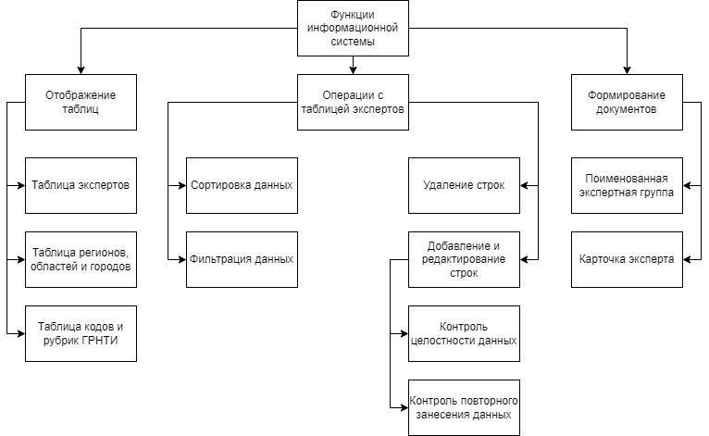

## Информационная структура системы.

Исходные таблицы: **Expert** (данные о экспертах), **Reg_obl_city** (данные о регионах, областях и городах), **grnti_rub** (данные о рубриках и кодах ГРНТИ).

*Рис. 2 Иллюстрация информационной структуры системы.*

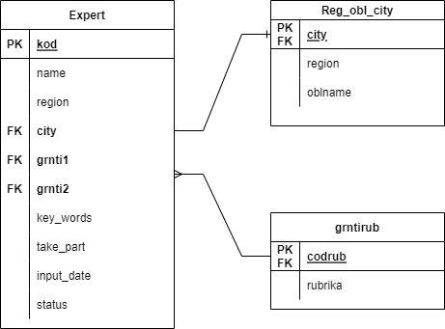

*Таблица 1. Описание данных таблицы Expert*

|  |  |  |  |
| --- | --- | --- | --- |
| Ключ | Имя столбца | Тип данных | Описание |
| + | kod | INTEGER | Код эксперта |
|  | name | TEXT | Ф.И.О. эксперта |
|  | region | TEXT | Регион проживания |
| + | city | TEXT | Город |
|  | grnti1 | TEXT | Первые 6 цифр кода ГРНТИ |
|  | grnti2 | TEXT | Вторые 6 цифр кода ГРНТИ |
|  | key_words | TEXT | Ключевые слова |
|  | take_part | TEXT | Число участий в экспертизах |
|  | input_date | TEXT | Дата ввода |
|  | status | TEXT | Текущий статус экспертизы |

*Таблица 2. Описание данных таблицы Reg_obl_city*

|  |  |  |  |
| --- | --- | --- | --- |
| Ключ | Имя столбца | Тип данных | Описание |
|  | region | TEXT | Федеральные округа |
|  | oblname | TEXT | Субъекты федерации |
| + | city | TEXT | Города |

*Таблица 3. Описание данных таблицы grntirub*

|  |  |  |  |
| --- | --- | --- | --- |
| Ключ | Имя столбца | Тип данных | Описание |
| + | codrub | TEXT | Код рубрики |
|  | rubrika | TEXT | Наименование рубрики |

## Модульная структура информационной системы.

Информационную систему можно разбить на следующие модули:

1. Данные
   1. Таблица экспертов
   2. Таблица регионов, областей и городов
   3. Таблица кодов и рубрик ГРНТИ
2. Фильтрация
3. Формирование документов
   1. Формирование поименованной экспертной группы
   2. Формирование карточки эксперта

*Рис. 3. Структура информационной системы по модулям.*

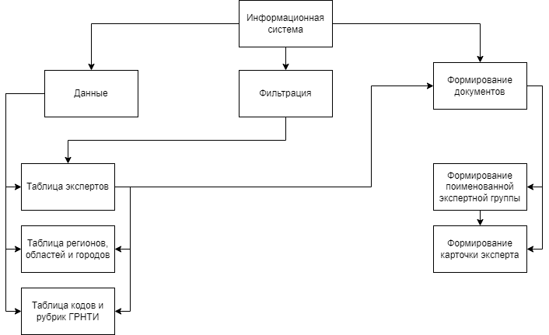

# Документация информационной системы.

## Краткое описание и назначение системы.

Данная информационная система создана для управления организацией экспертизы научно-технических проектов. Данная задача подразумевает: ввод, хранение и обработку данных об экспертах, фильтрацию и сортировку имеющихся записей, отбор данных в подмножество и формирование документации.

## Руководство пользователя

При запуске приложения на экране появляется окно со следующими кнопками:

* Отображение справочных таблиц;
* Работа с таблицами;
* Выход из программы;

*Рис. 4 Окно главного меню*

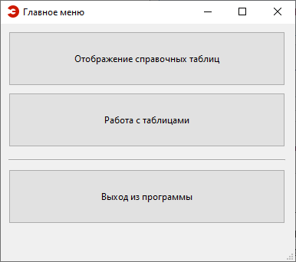

При нажатии на кнопку «Отображение справочных таблиц» открывается окно для отображения справочных таблиц. Далее можно выбрать один из предложенных вариантов

* Таблица регионов, областей и городов;
* Таблица кодов и рубрик

*Рис. 5 Окно отображения таблиц*

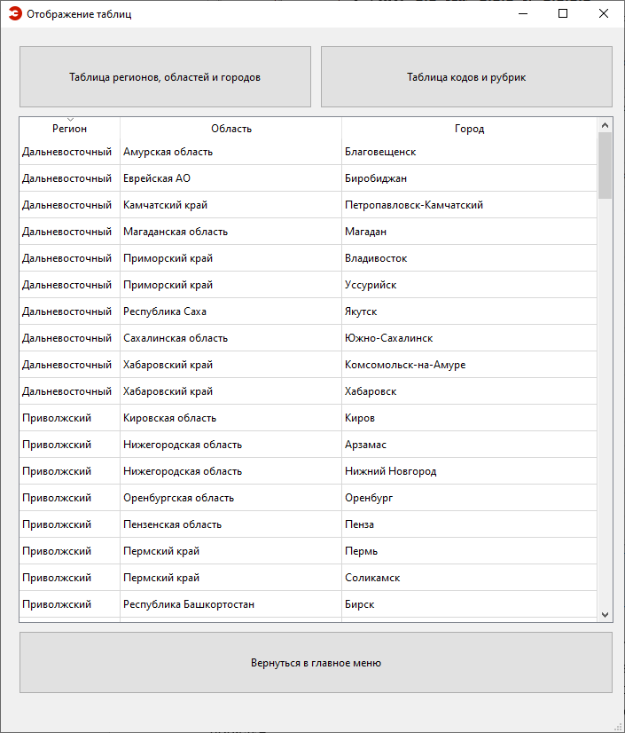

Представленная таблица поддерживает сортировку данных: необходимо нажать на название столбца для прямой сортировки. Повторное нажатие приведет к сортировке в обратном порядке.

Для возврата в главное меню используется кнопка «Вернуться в главное меню».

При нажатии на кнопку «Работа с таблицами» открывается новое окно.

В данном разделе реализованы следующие функции:

* Сортировка;
* Фильтрация;
* Добавление информации;
* Редактирование данных;
* Удаление данных
* Выгрузка данных об эксперте;
* Добавление экспертов в экспертную группу;
* Утверждение экспертной группы;

*Рис. 6 Окно работы с таблицами*

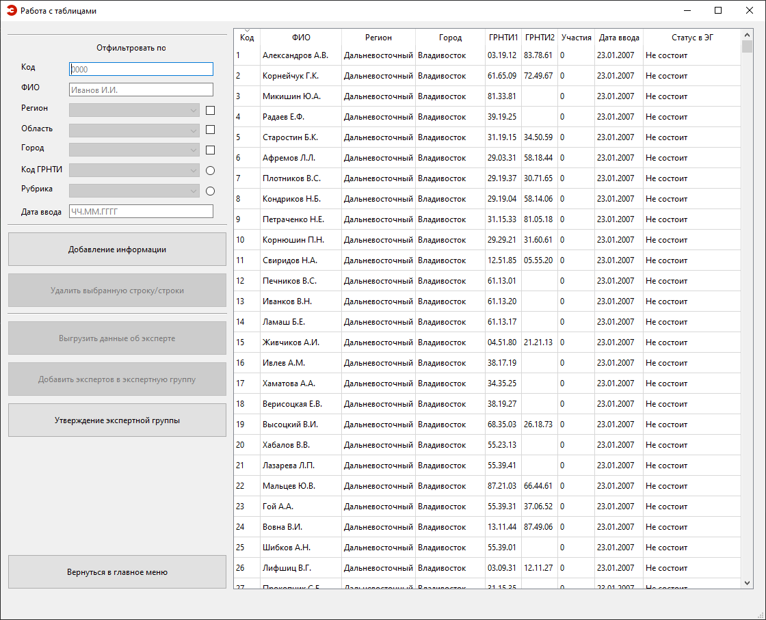

**Сортировка:**

По умолчанию таблица отсортирована по коду эксперта по возрастанию. Нажатие на один из заголовков таблицы позволяет применить сортировку. При нажатии на тот же столбец будет применена сортировка по убыванию.

*Рис. 7 Область сортировки записей таблицы*



**Фильтрация:**

В программе реализована фильтрация по следующим параметрам:

* Код;

Форма для ввода числа, которое соответствует номеру строки эксперта в таблице

* ФИО;

Фамилия, имя и отчество. Стоит отметить: не у всех экспертов есть отчество, а также имеются имена, состоящих из трех слов.

* Регион;

Выпадающий список с регионами в соответствии со справочной таблицей Reg_obl_city. Данный фильтр будет применен, если отмечена галочка справа.

* Область;

Выпадающий список с областями в соответствии со справочной таблицей Reg_obl_city. Возможно совместное использование с фильтром по региону. В этом случае в списке будут отображены только области, входящие в состав указанного региона. Если необходимо выбрать одну область независимо от региона, требуется отключить фильтр по региону и повторно проставить галочку у фильтра по области.

* Город;

Выпадающий список с областями в соответствии со справочной таблицей Reg_obl_city. Возможно совместное использование с фильтром по региону и/или области. В этом случае будут предложены варианты из подмножества, соответствующих данному региону и/или области. Для получения полного списка городов необходимо выключить и включить фильтр, предварительно убрав галочки у фильтров по региону и области.

* Код ГРНТИ;

Выпадающий список с кодами ГРНТИ в соответствии со справочной таблицей grntirub. Фильтрация возможно или по коду, или по названию рубрики.

* Рубрика;

Выпадающий список с названиями рубрик в соответствии со справочной таблицей grntirub.

* Дата ввода;

Форма для ввода даты внесения информации в таблицу. Формат: ЧЧ.ММ.ГГГГ

*Рис. 8 Секция фильтрации данных таблицы*

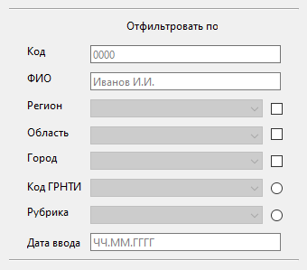

*Рис. 9 Пример фильтрации*

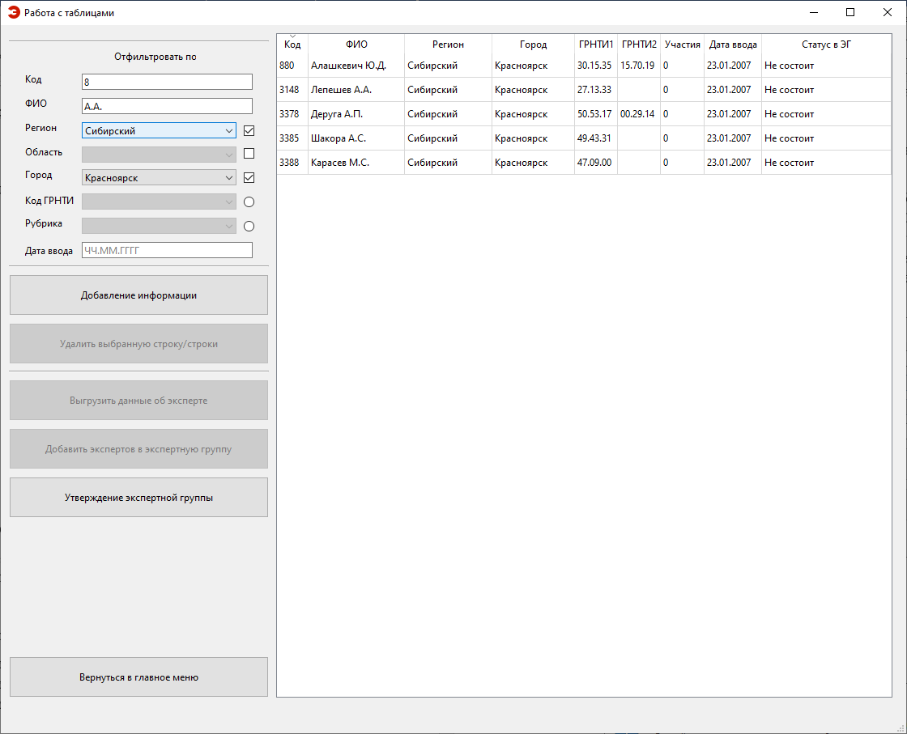

**Добавление информации:**

При нажатии на кнопку «Добавление информации» будет открыто окно со следующими полями:

* ФИО;

Форма для ввода ФИО. Допустимы следующие варианты:

* + Фамилия И.О;
  + Фамилия И;
  + Фамилия Имя Имя.
* Регион;

Выпадающий список регионов в соответствии со справочной таблицей Reg_obl_city. После выбора автоматически обновится список городов: будут предложены только города, входящие в состав данного региона

* Город;

Выпадающий список городов в соответствии с выбранным регионом

* Код ГРНТИ;

Форма для вводов кодов ГРНТИ. Возможно добавление одного или двух кодов.

После нажатия на кнопку «Добавить данные в таблицу» будет проведена проверка входных данных. Если формат ФИО не соответствует шаблонам или код ГРНТИ отсутствует в таблице, будет выведено сообщение об ошибке. Если введенные данные верны, но в таблице уже существует запись об эксперте с такими же ФИО и городом, то будет выведено предупреждение.

*Рис. 10 Окно ввода*

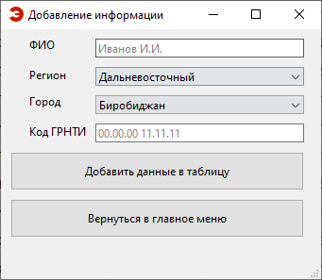

*Рис. 11 Сообщение об ошибке*

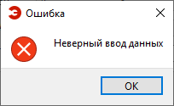

*Рис. 12 Предупреждение о возможном повторном занесении данных*

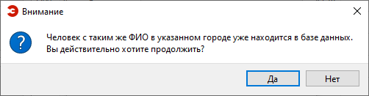

**Редактирование данных:**

Для открытия окна редактирования необходимо два раза нажать на желаемую строку. Функционал редактирования данных во многом совпадает с работой функции добавления данных. В выпадающем списке указаны только города, которые входят в состав указанного региона. После нажатия на кнопку «Сохранить изменения» используются те же проверки: по имени, коду ГРНТИ.

*Рис 13. Окно редактирования данных*

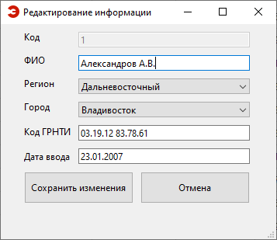

**Удаление данных:**

Перед удалением необходимо выбрать желаемые строки: одну или несколько. После нажатия на кнопку «Удалить выбранную строку/строки» программа предложит подтвердить операцию удаления.

*Рис. 14 Окно подтверждения действия*

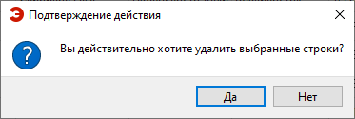

**Выгрузка данных об эксперте:**

Перед выгрузкой необходимо выбрать желаемую строку. После нажатия на кнопку в рабочей директории появится файл с расширением xlsx. Имя файла в формате Фамилия И.О. Содержимое файла: карточка эксперта. Формат файла оптимизирован для печати на листах А4 с альбомной ориентацией.

*Рис 15. Выгруженная карточка эксперта*

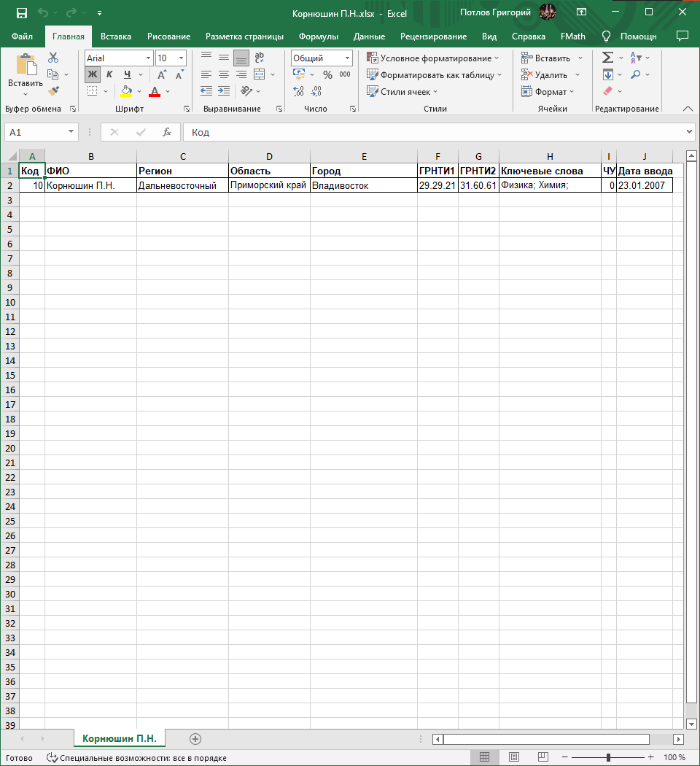

*Рис 16. Предпросмотр для печати*

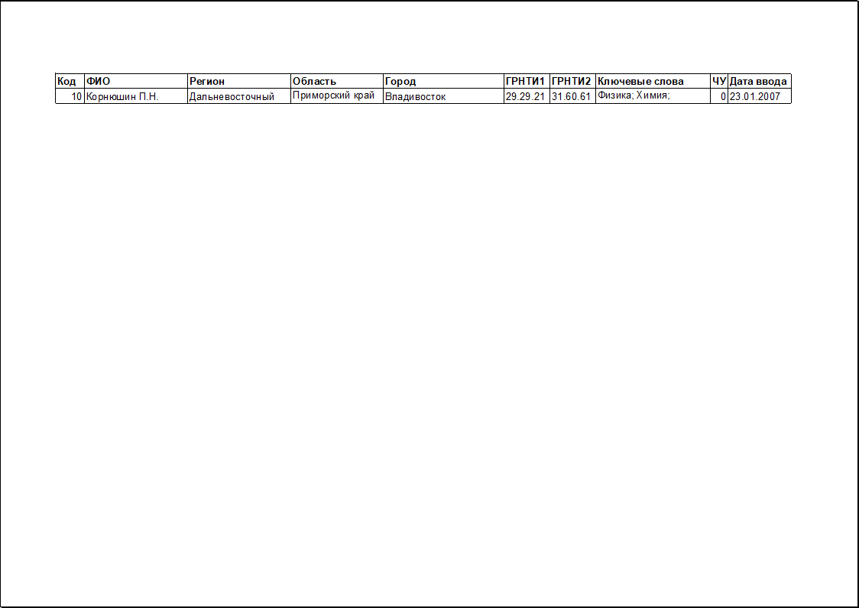

**Добавление экспертов в экспертную группу;**

Перед добавлением экспертов в экспертную группу необходимо выбрать желаемые строки. После нажатия на кнопку программа предложит сделать выбор: создать новую экспертную группу и указать ее имя или же выбрать уже существующую из списка. После успешного выполнения данной операции у выбранных экспертов изменится статус: с «Не состоит» на «На рассмотрении».

*Рис 17. Окно добавления в экспертную группу*

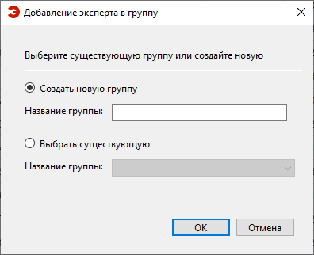

**Утверждение экспертной группы:**

После нажатия данной кнопки программа откроет окно утверждения экспертной группы. В выпадающем списке «Название ЭГ» находятся все существующие на данный момент экспертные группы. После выбора одной из них обновится таблица, расположенная в правой части окна. Если требуется исключить одного или нескольких экспертов из группы, необходимо: выбрать желаемые строки и нажать на кнопку «Исключить эксперта/экспертов из группы». После этого данные записи пропадут из таблицы и их статус в основной таблице изменится на «Не состоит». После успешного утверждения экспертной группы поле «Участия» увеличится на 1, а в рабочей директории будет создан файл с расширением xlsx и именем, соответствующим имени экспертной группы. Структура файла выглядит следующим образом: первый лист Excel таблицы представляет собой список группы, остальные – карточки экспертов. Формат файла оптимизирован для печати на листах А4 с альбомной ориентацией.

*Рис. 18 Окно утверждения экспертной группы*

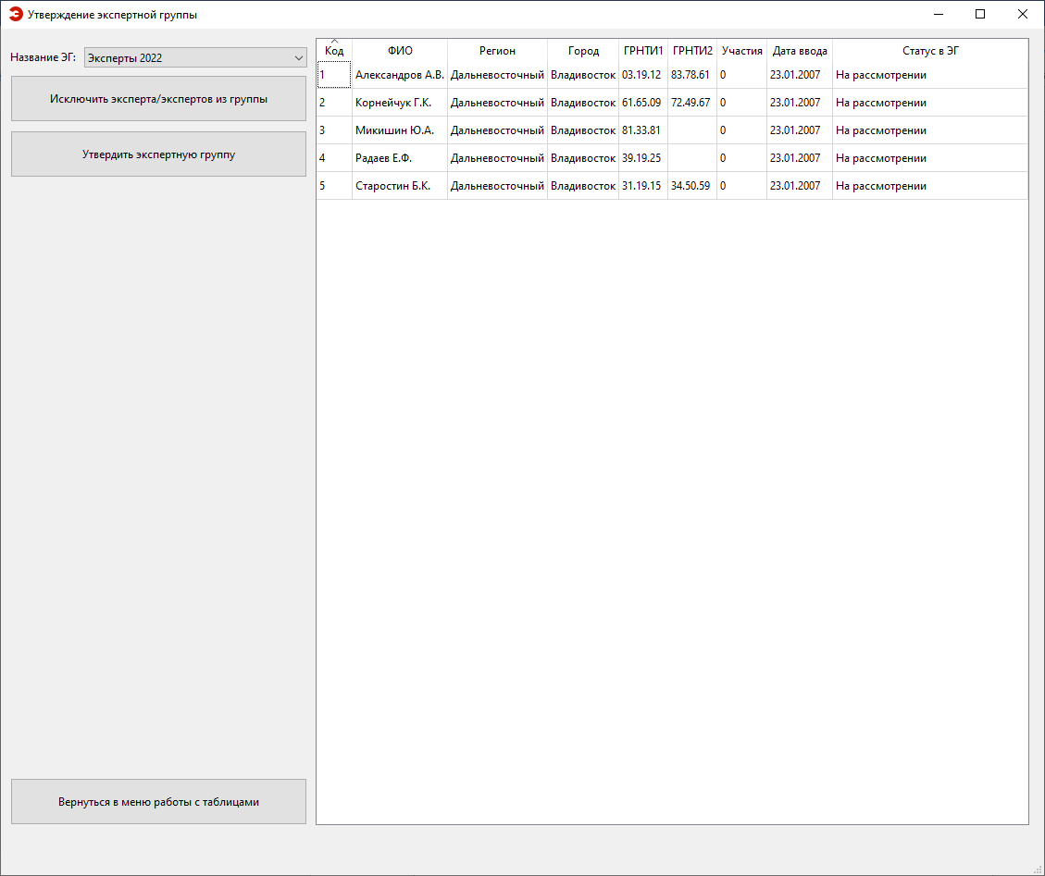

*Рис. 19 Документ со списком участников экспертной группы*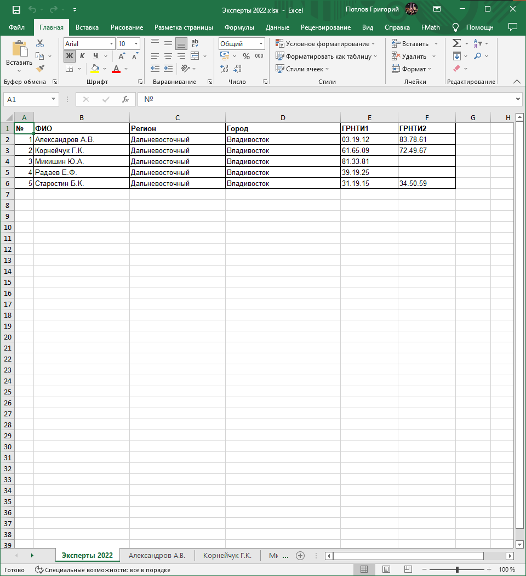

*Рис. 20 Карточка эксперта*

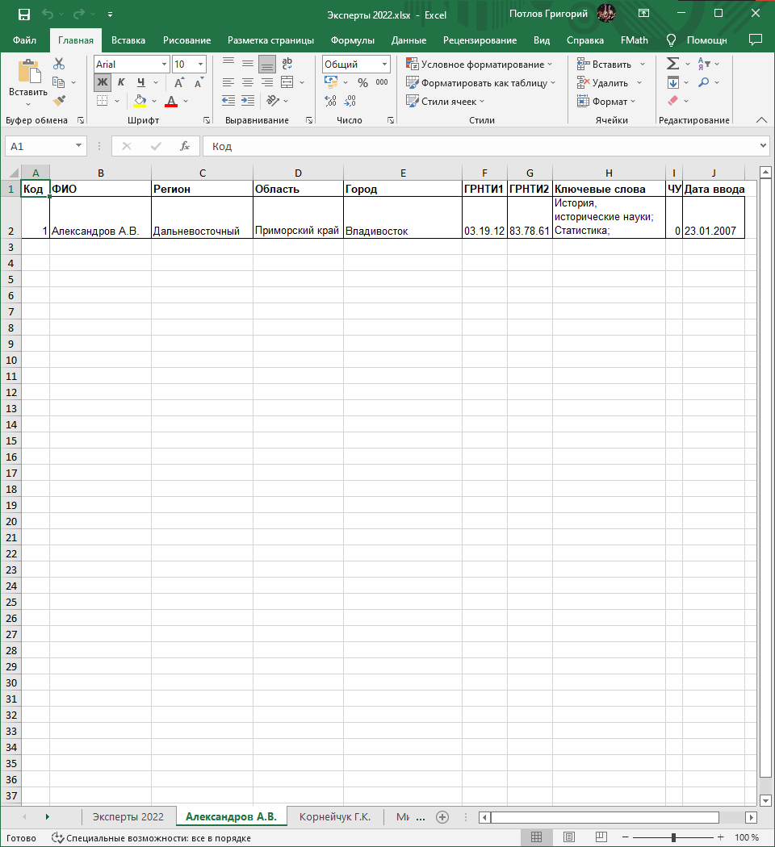

*Рис. 21 Предпросмотр для печати списка участников*

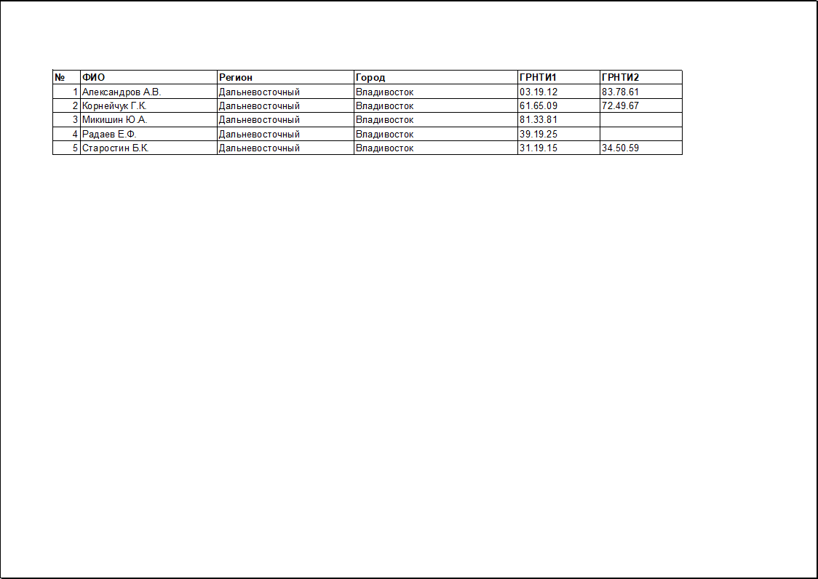

*Рис. 22 Предпросмотр для печати карточки эксперта*

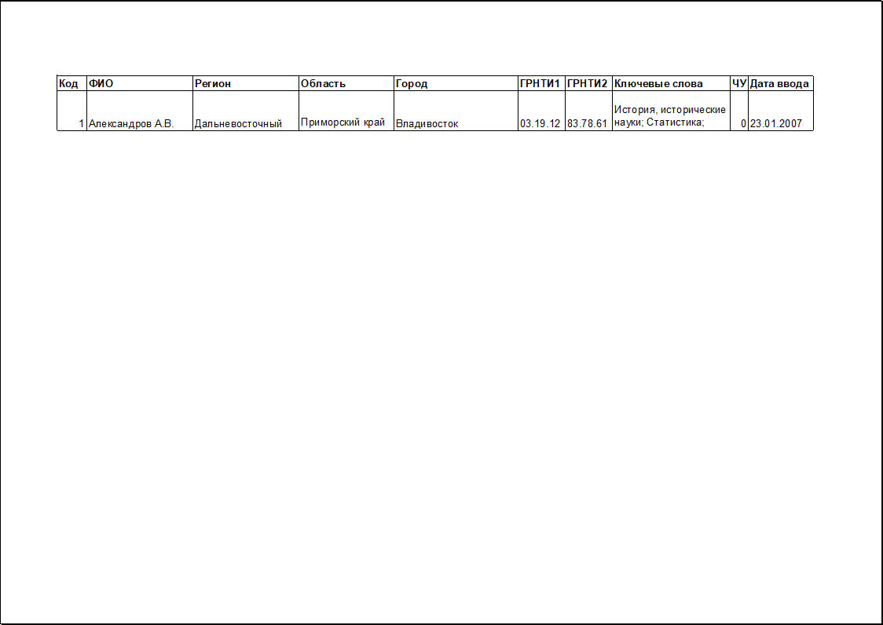

## Руководство администратора системы.

**Состав продукта:**

* Архив main.zip.

**Рекомендуемые системные требования:**

* Windows 7+
* 75 Мб свободного места на диске

**Развертывание программы:**

* Распаковать архив в папку на локальном компьютере;
* Запустить приложение с помощью исполняемого файла main.exe;
* При отсутствии подключения к БД программа закрывается и сообщает возникшую ошибку.

# Результаты испытания системы

Продемонстрируем работу программы на конкретном примере. Задача: создать экспертную группу биологов из Самары и группу психологов из Санкт-Петербурга. При этом необходимо добавить новую запись об одном эксперте. Во время занесения данных была допущена ошибка в фамилии, которую необходимо исправить путем редактирования строки. Попробуем повторно внести данные об эксперте. Так же выгрузим данные нескольких биологов из Москвы. Два эксперта не подошли по параметрам и, как следствие, были сняты с рассмотрения.

Формируем экспертную группу, предварительно отфильтровав данные:

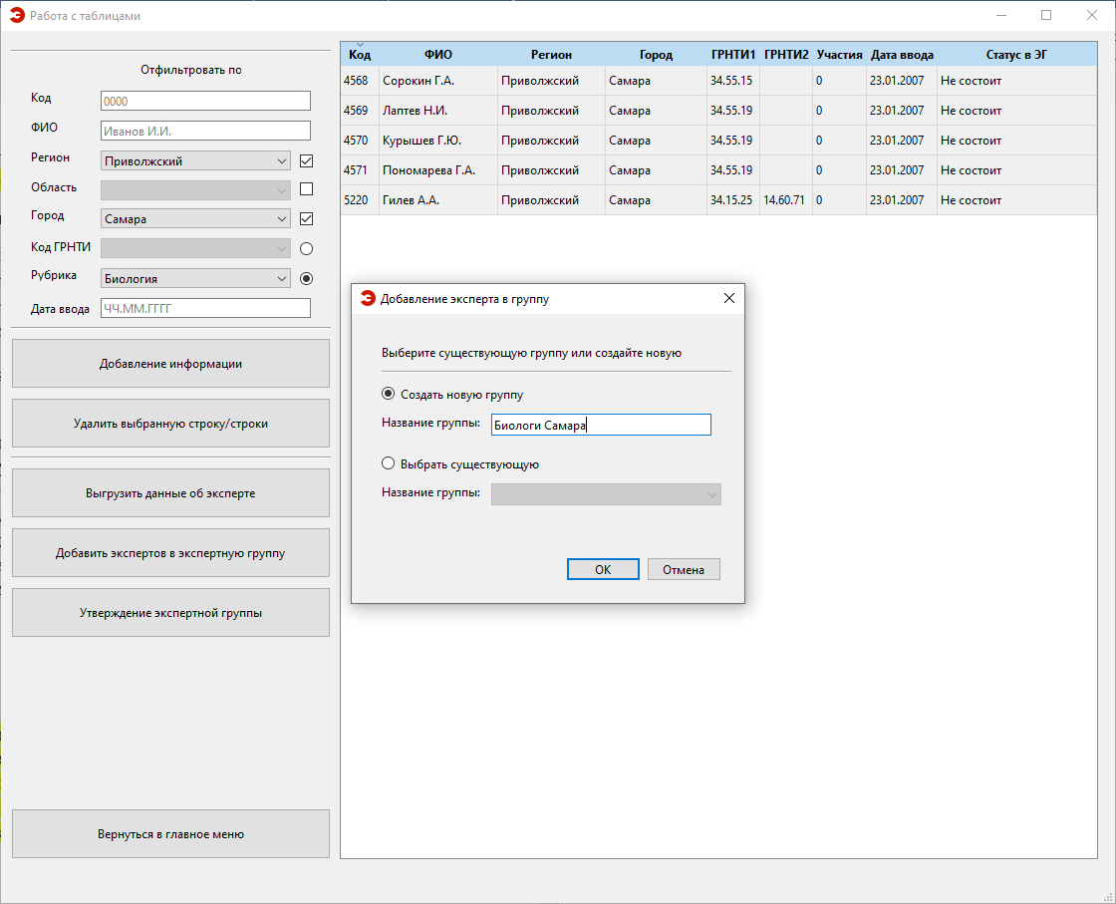

Перейдем в окно утверждения экспертной группы и проверим состав:

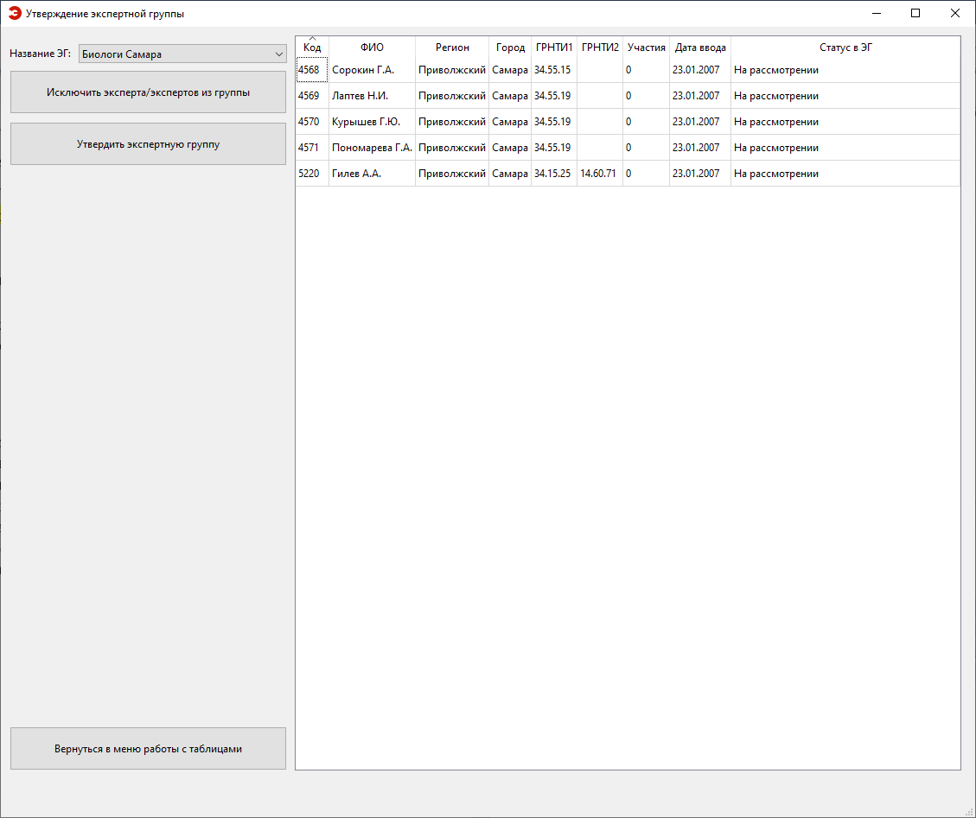

Добавим новую строку в таблицу:

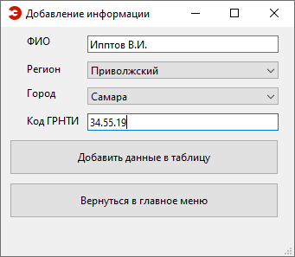

Убеждаемся в успешном добавлении информации:

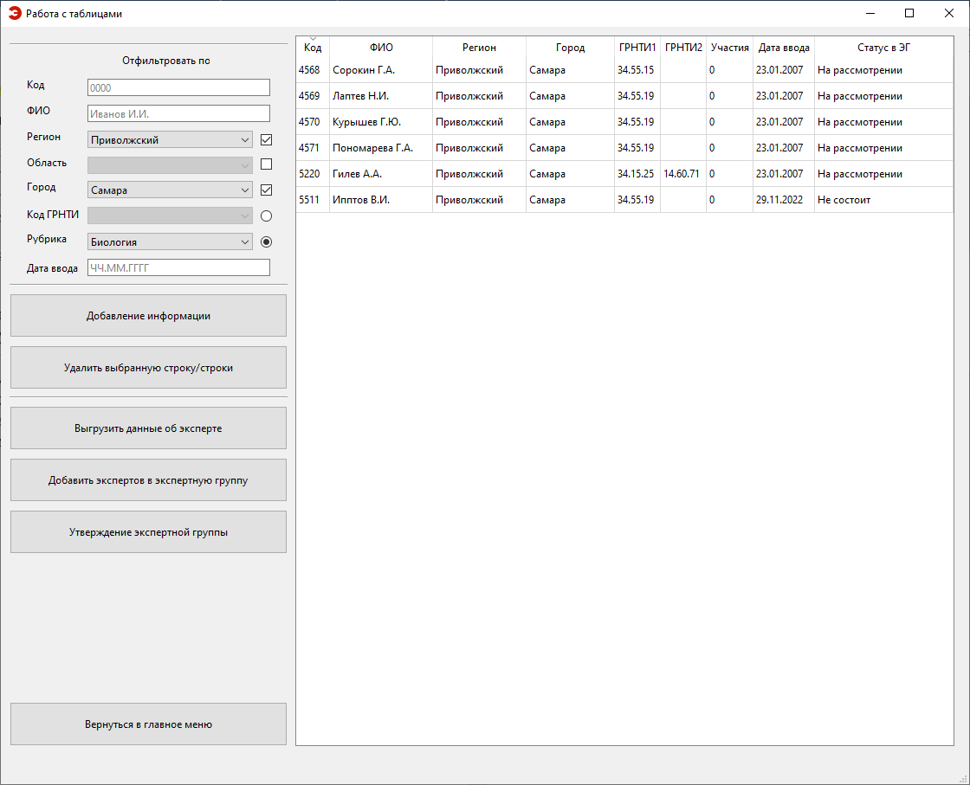

Исправим ранее допущенную ошибку в фамилии путем редактирования строки:

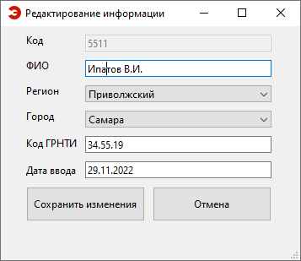

Убеждаемся в успешном изменении данных:

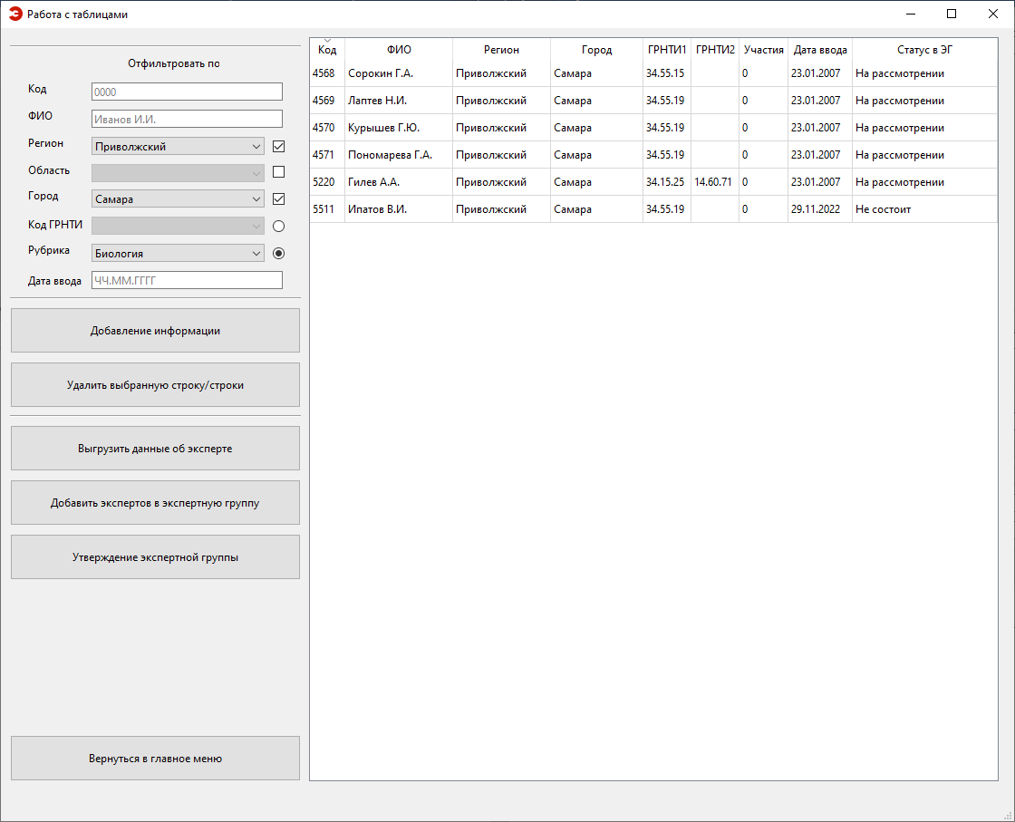

Попробуем повторно занести данные об эксперте:

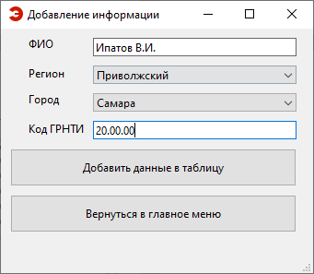

Получаем сообщение с предупреждением:

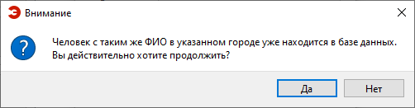

Добавляем раннее внесенного эксперта в уже созданную экспертную группу, название выбираем из списка:

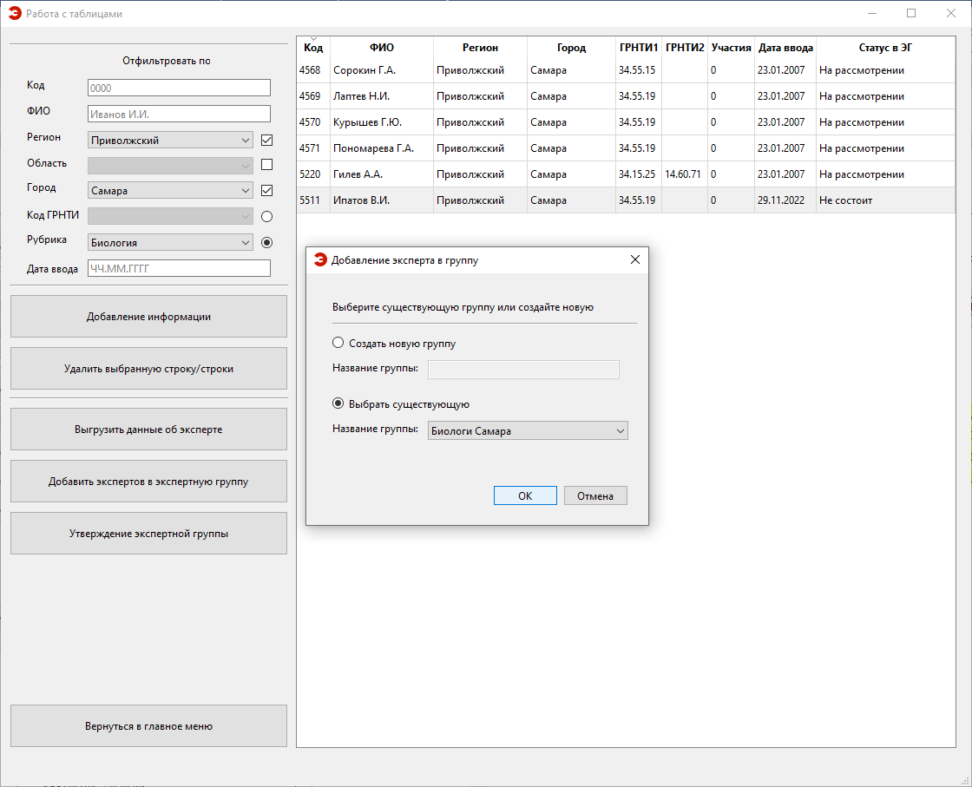

Убеждаемся в успешном добавлении эксперта в экспертную группу:

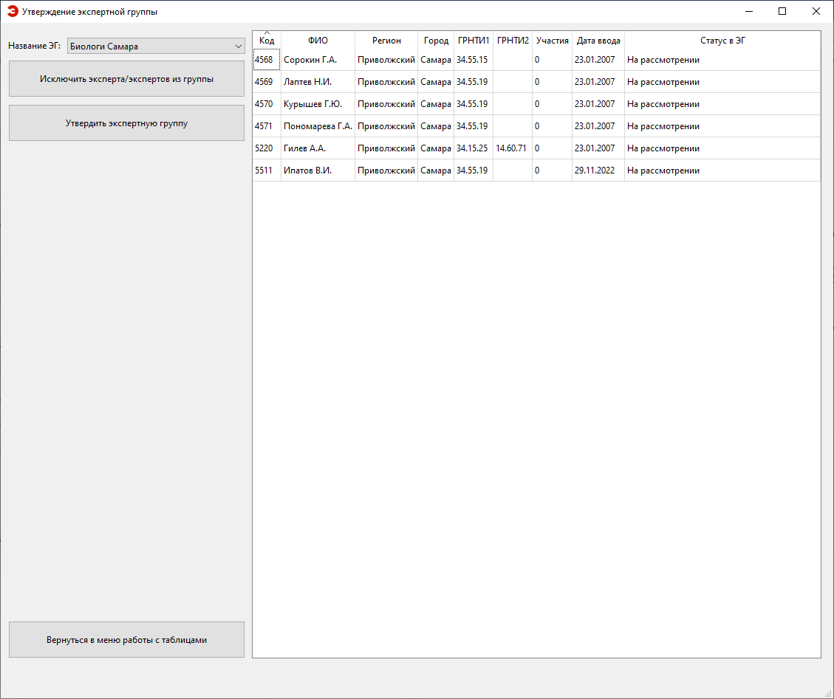

Попробуем выгрузить данные о биологе из Москвы. Например, Михайлов И.Г.:

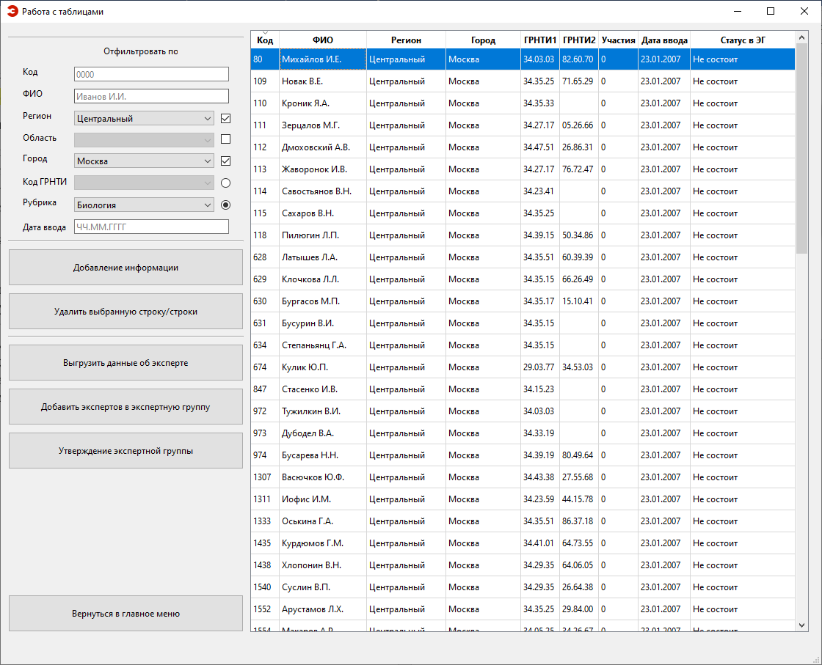

В результате, в рабочей директории был создан файл следующего вида:

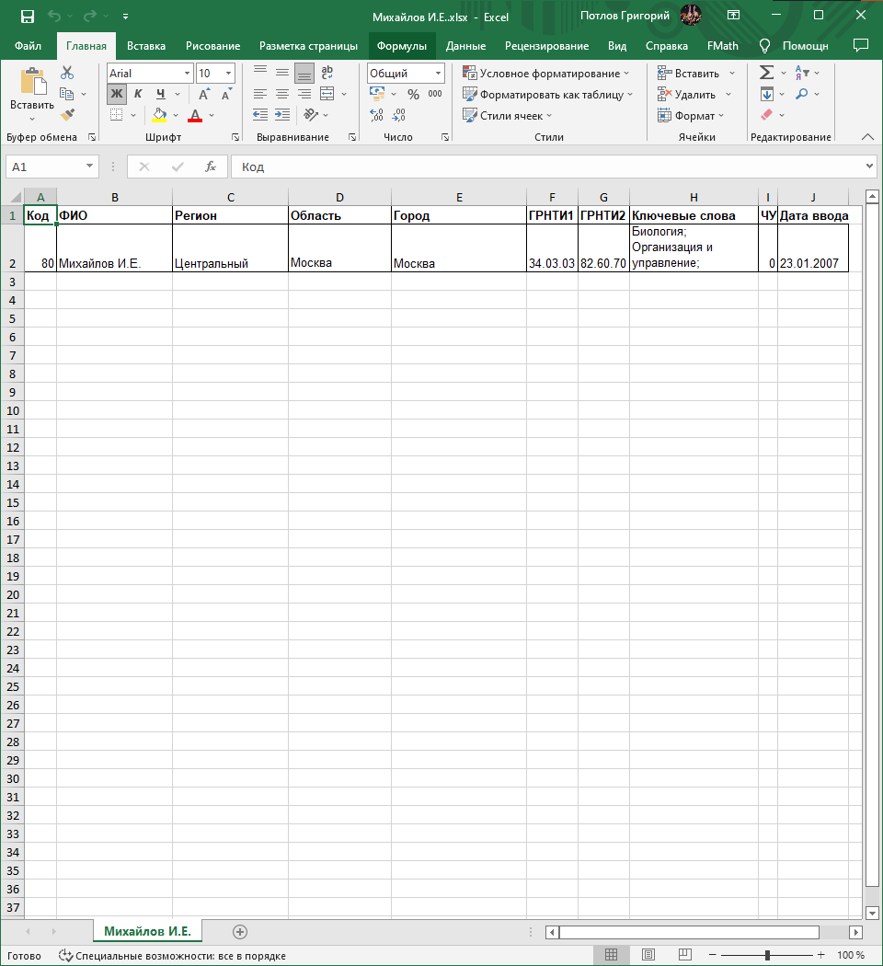

Продемонстрируем возможность работы с несколькими экспертными группами одновременно, создав еще одну для психологов из Санкт-Петербурга:

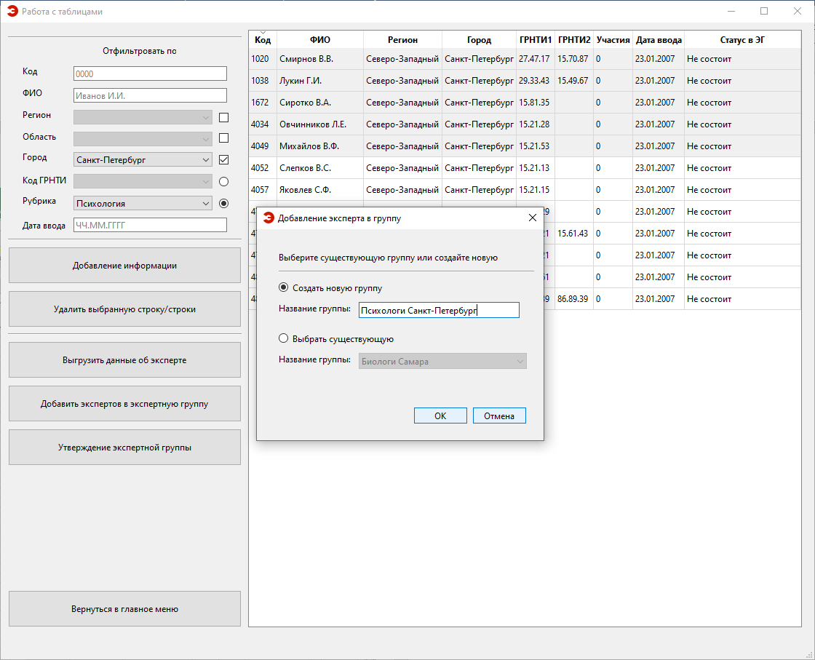

Убеждаемся в успешном формировании группы:

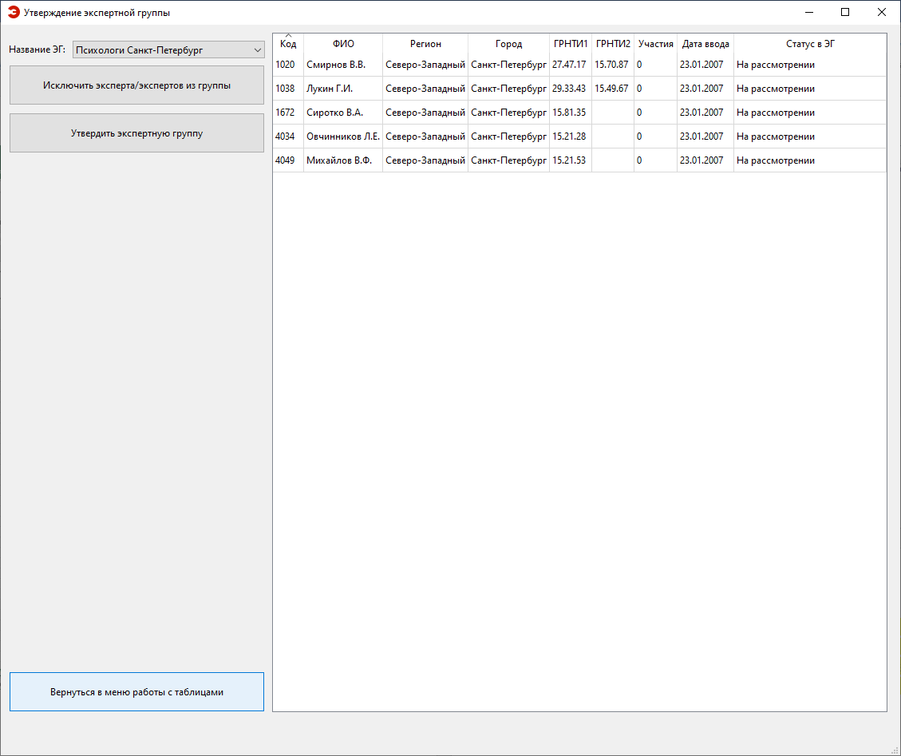

Удалим по одному эксперту из каждый группы:

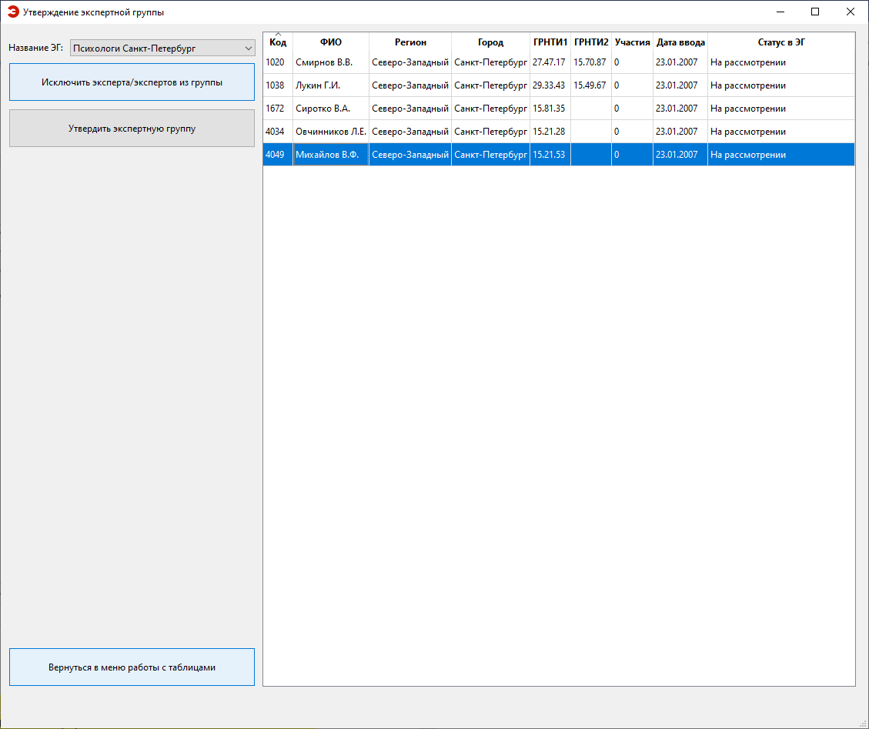

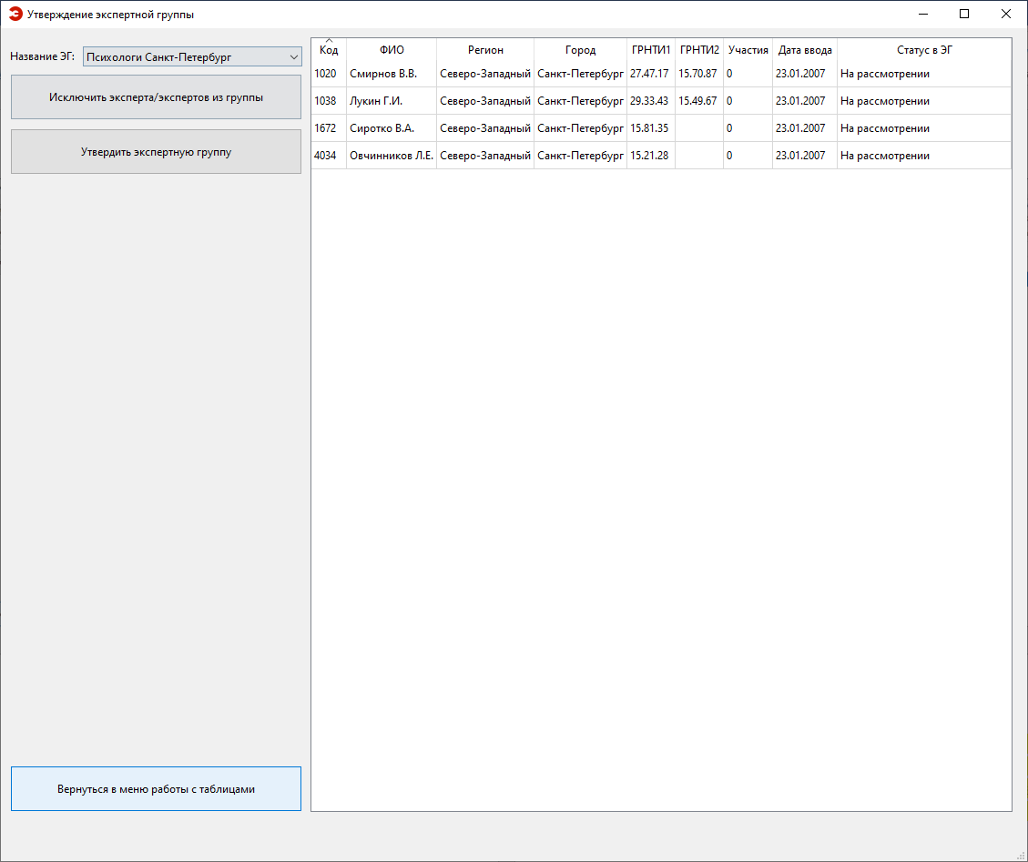

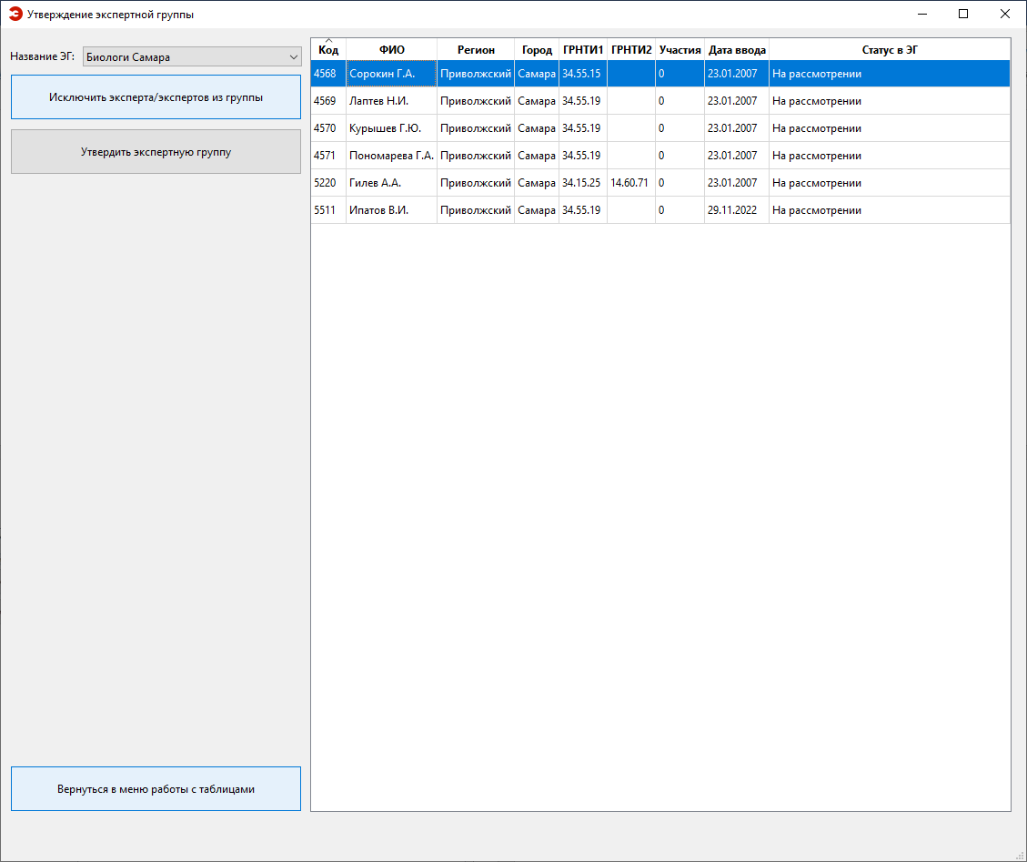

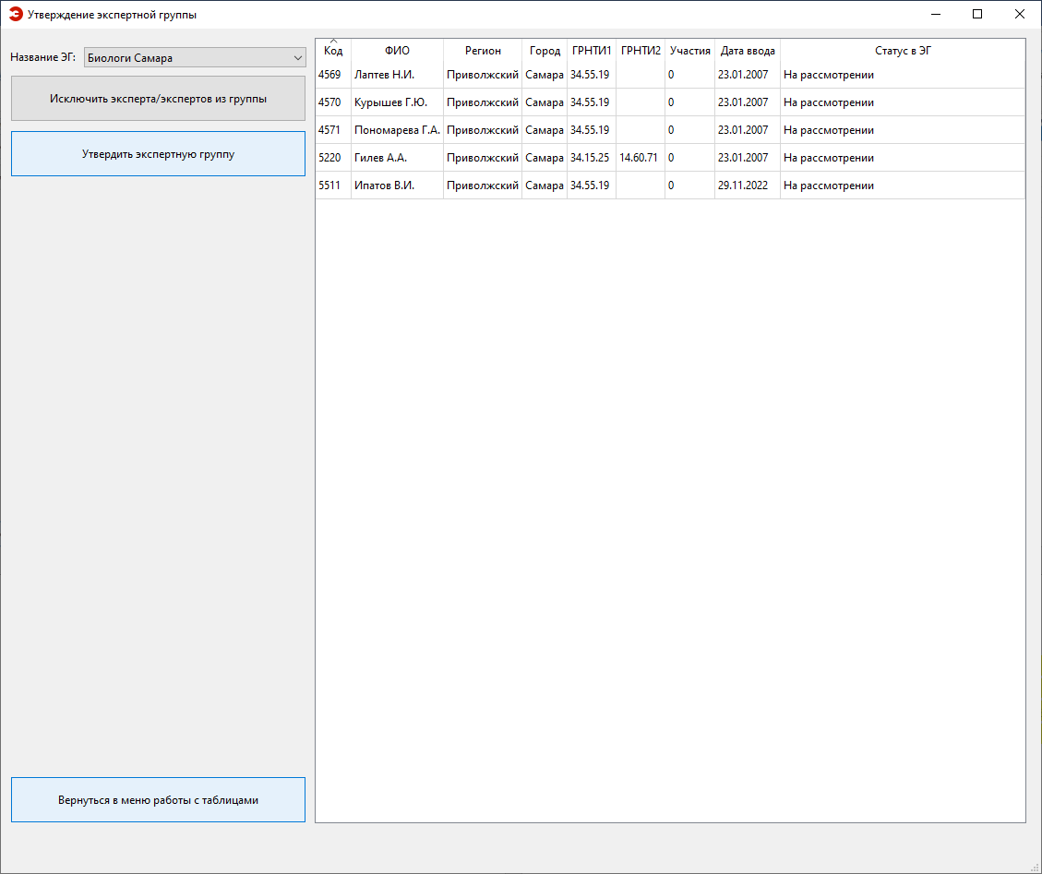

Утверждаем экспертные группы:

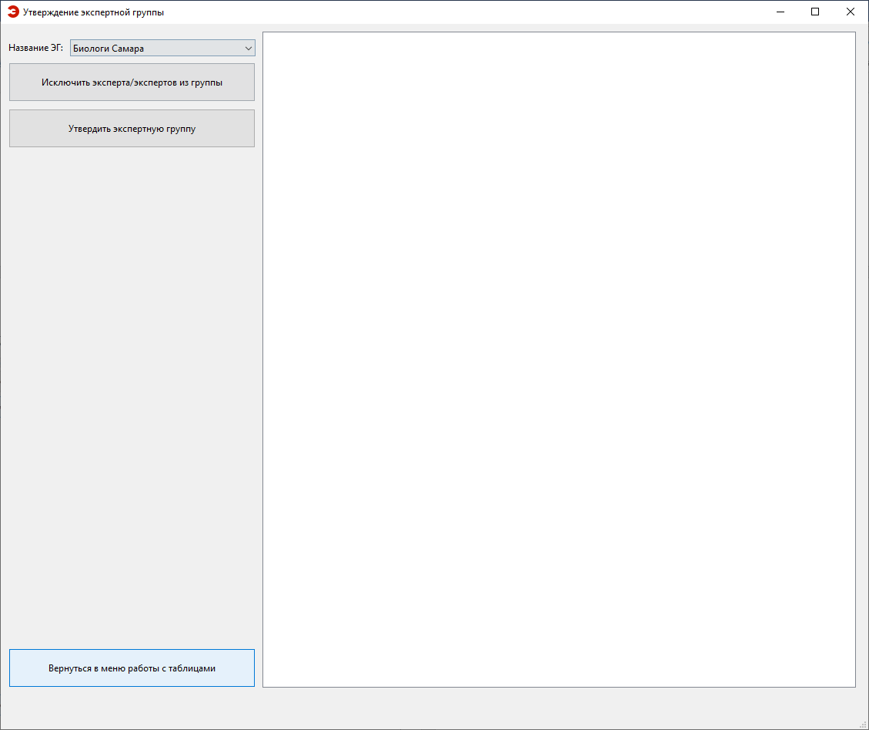

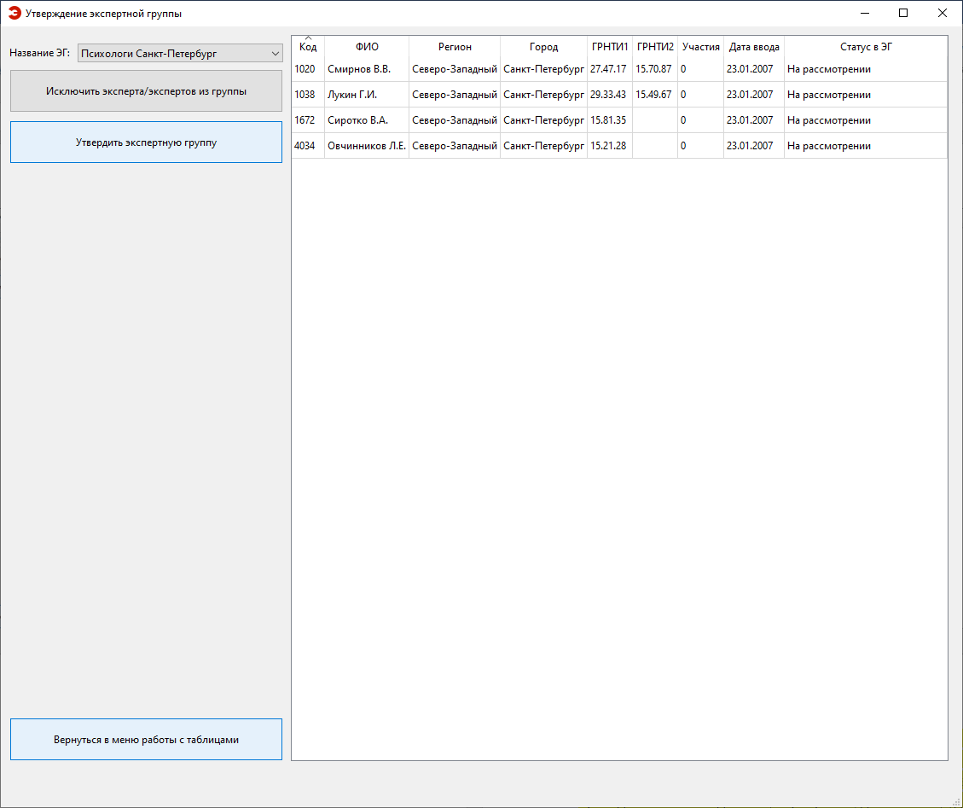

После успешного формирования документов таблицы были исключены из списка:

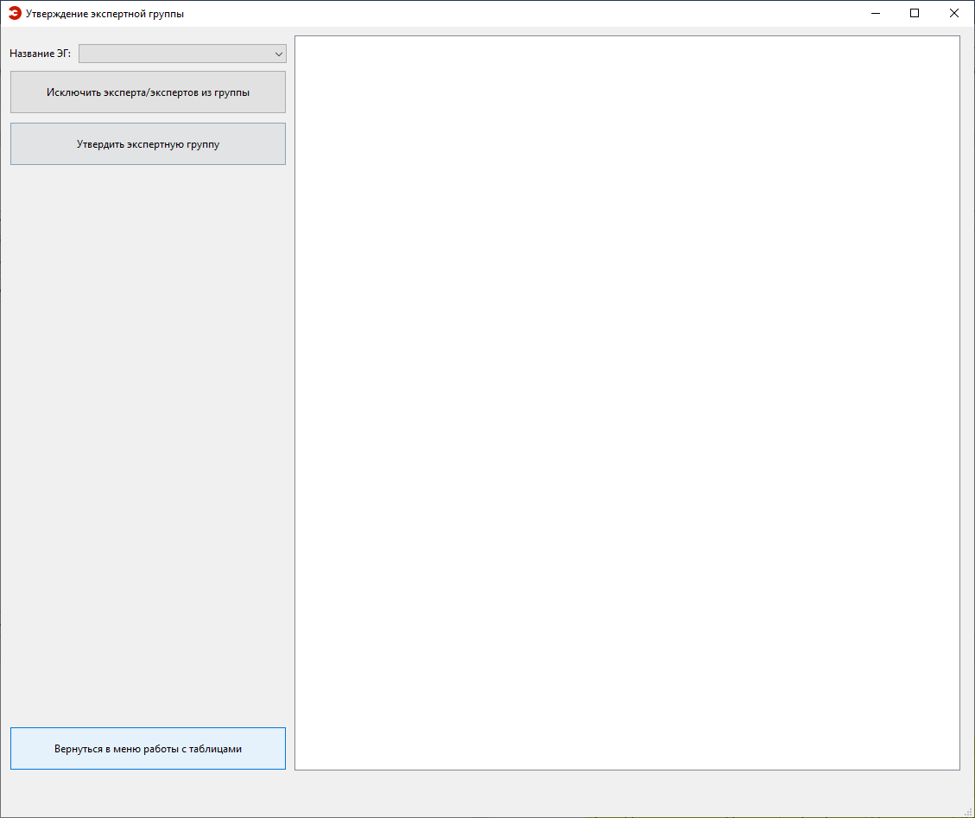

В строках исходной таблицы изменились поля статуса и числа участий:

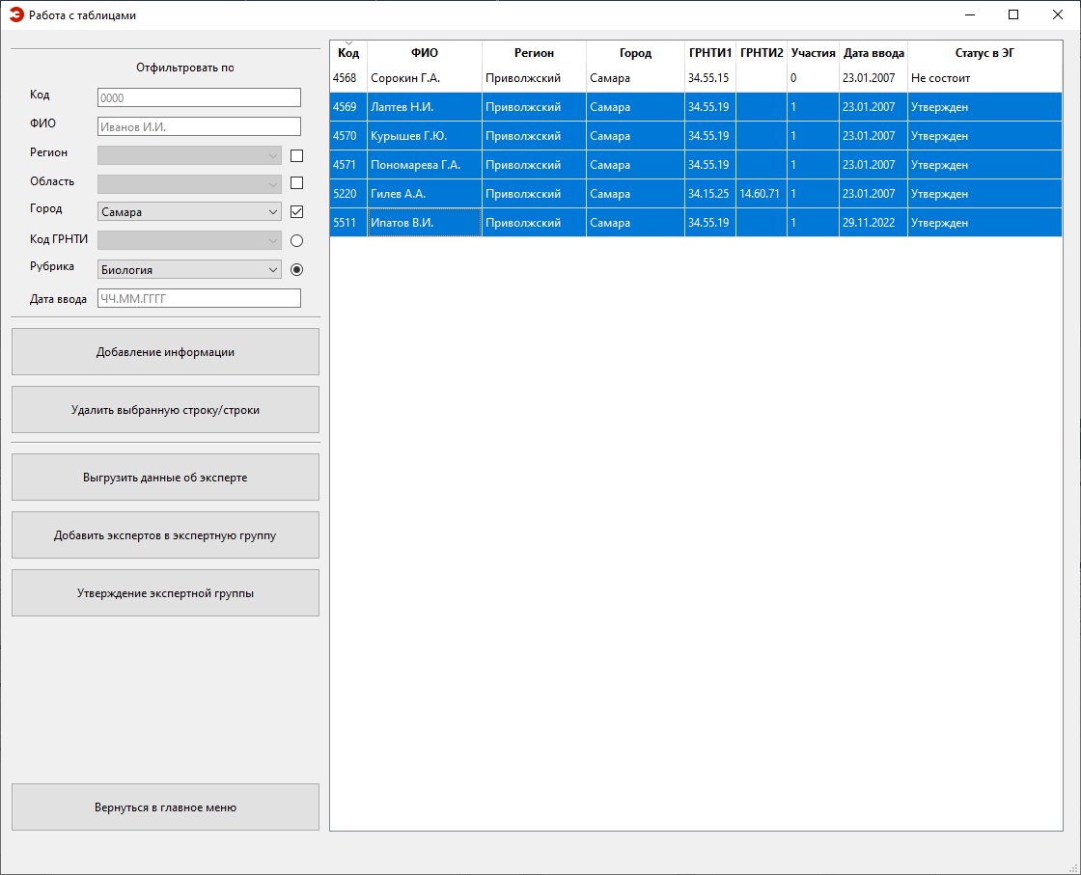

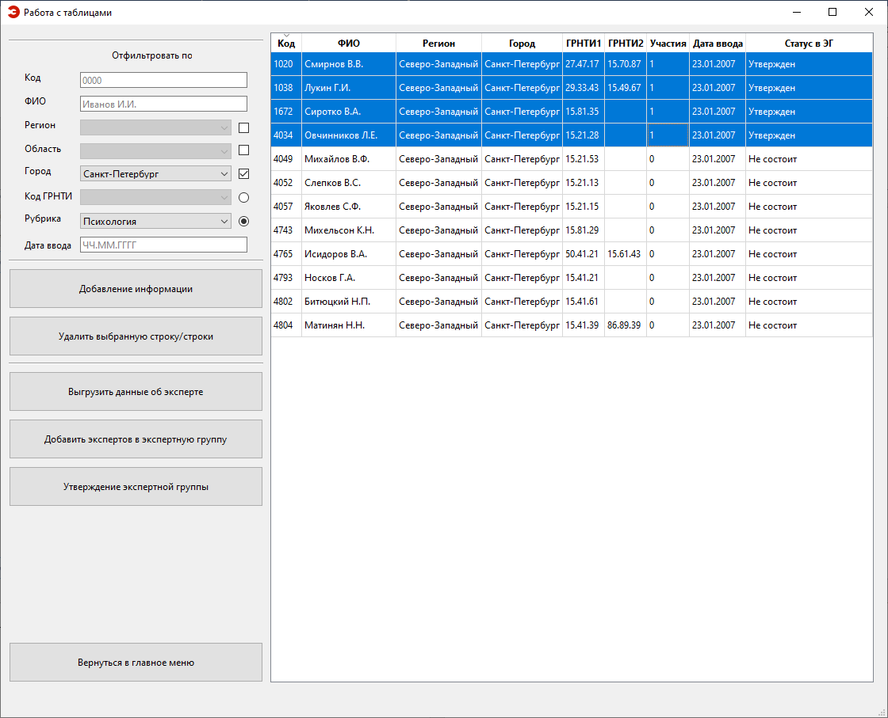

В результате были сформированы следующие документы:

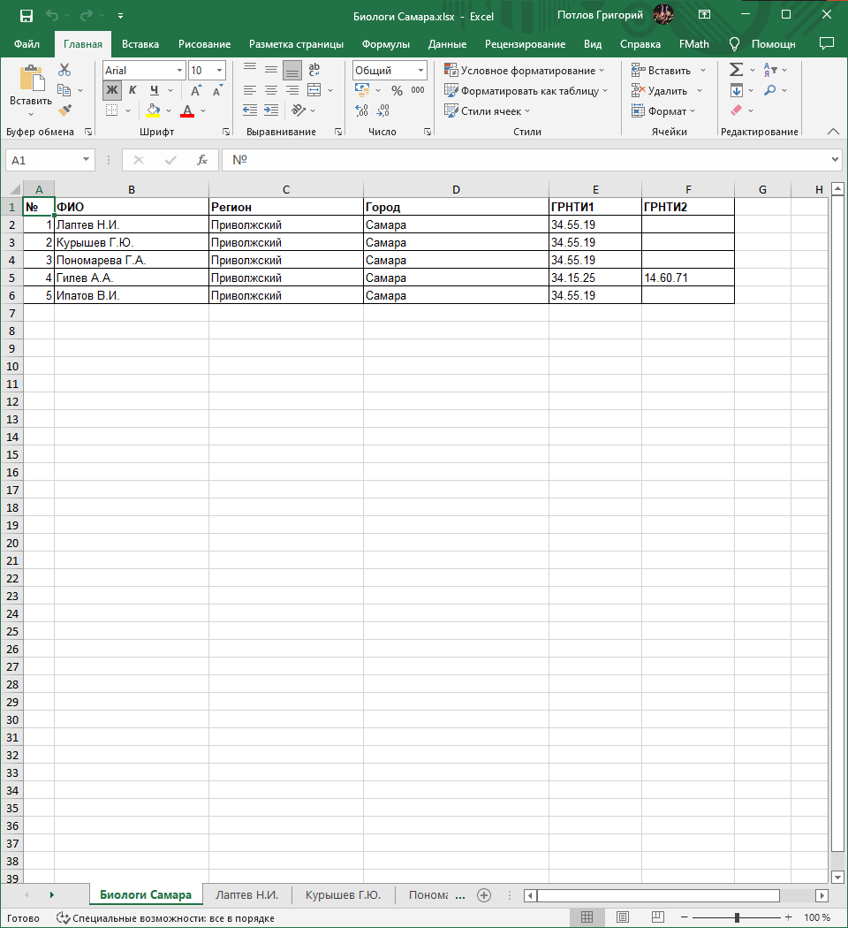

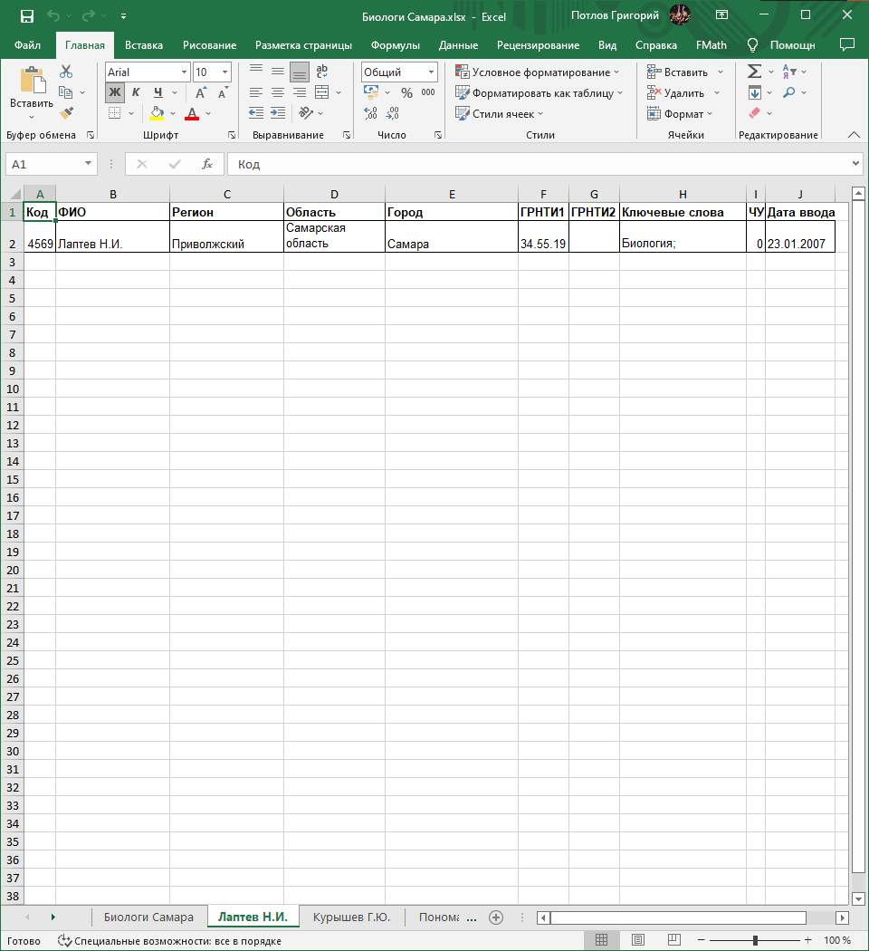

При отправке таблиц на печать они будут выглядеть следующим образом:

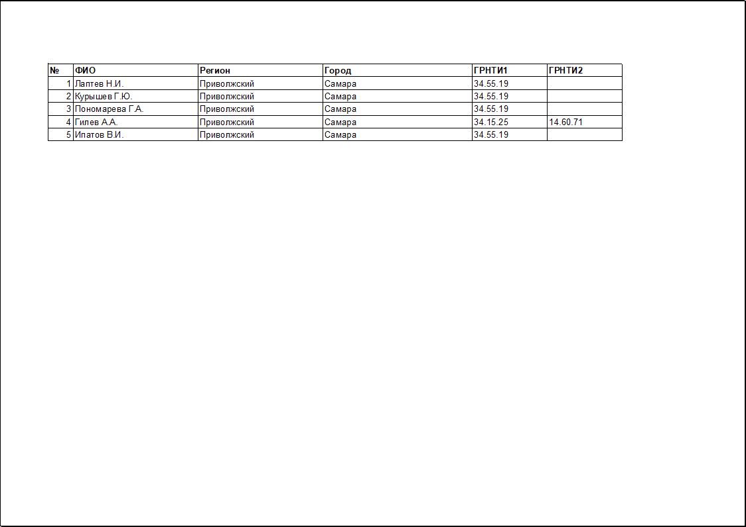

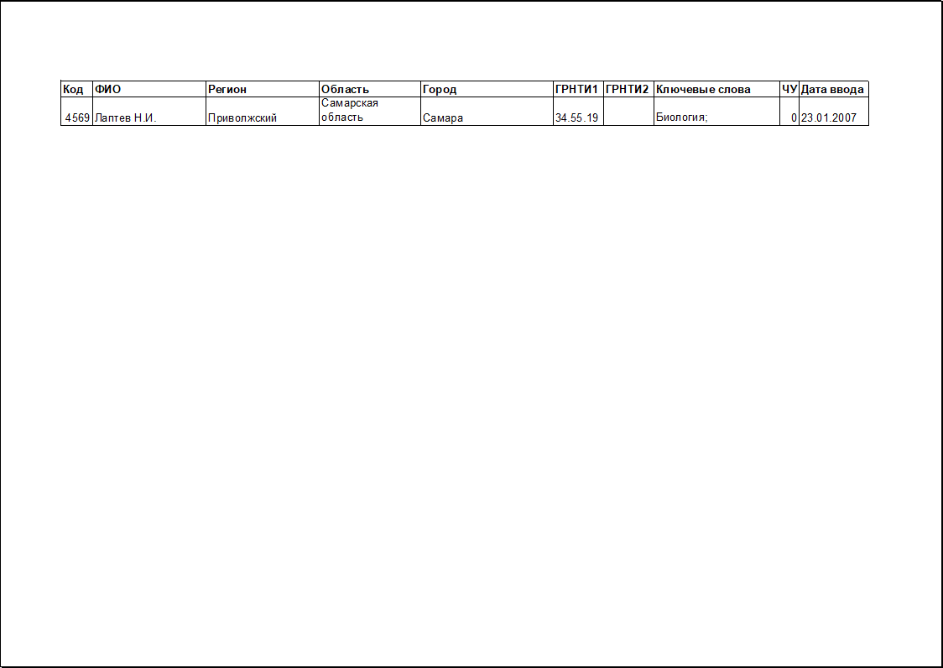

Аналогичные результаты для группы психологов из Санкт-Петербурга:

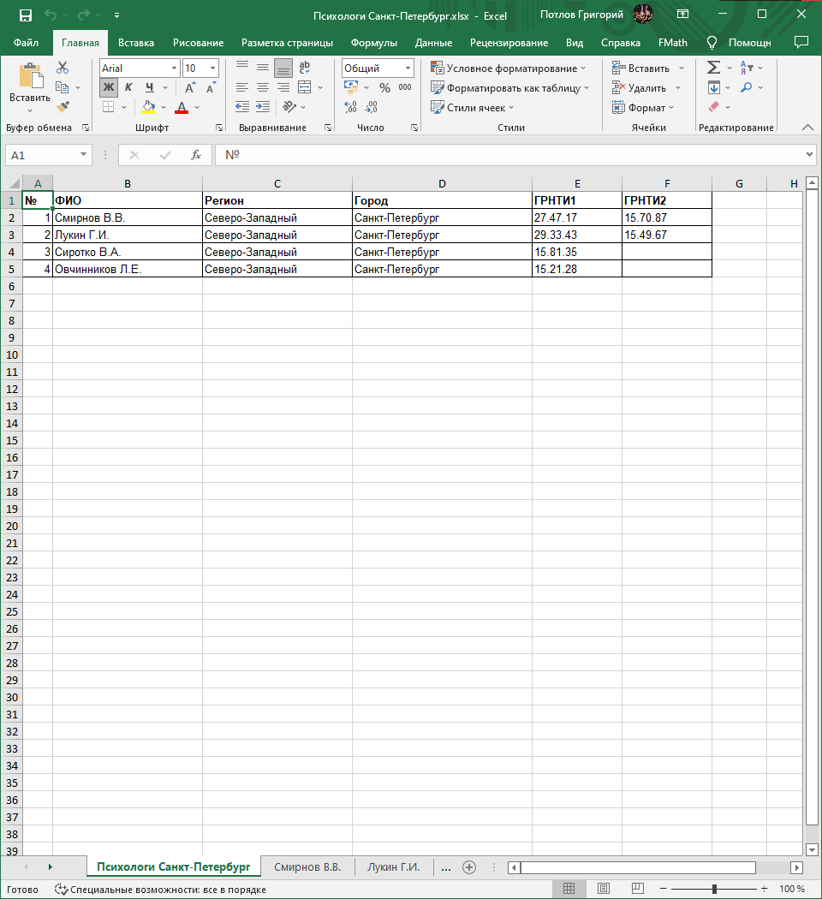

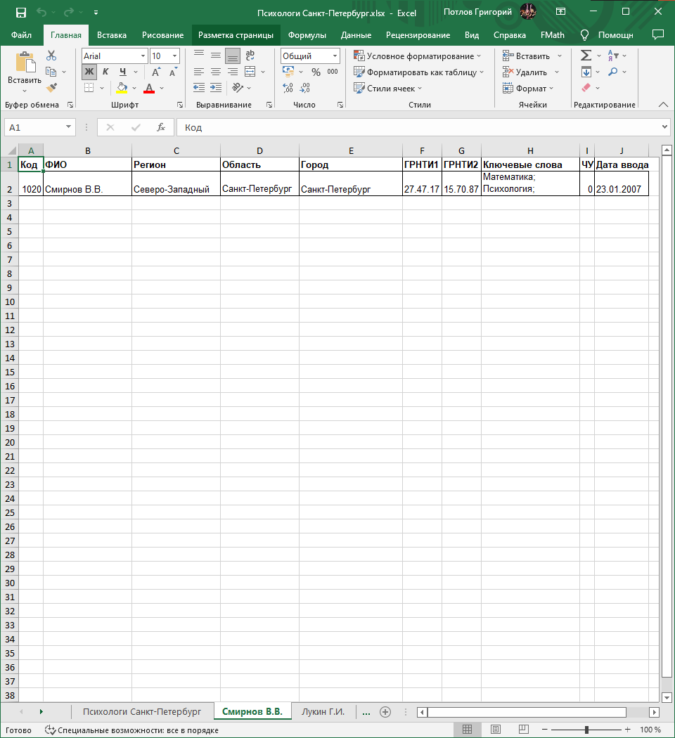

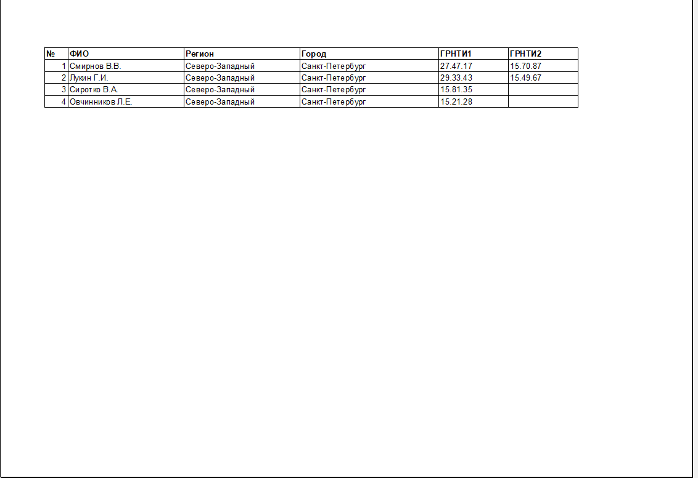

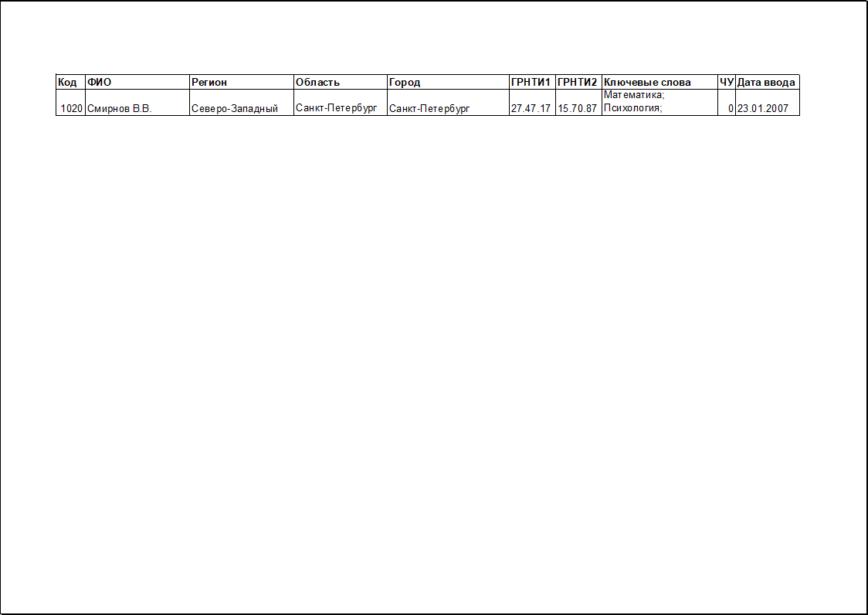

# Заключение

В результате проведённых исследований мы убедились, что были успешно реализованы все требуемые функции программы в соответствии с заявленными в техническом задании требованиями: отображение исходных таблиц, сортировка, фильтрация, добавление новых записей, удаление, редактирование, отбор экспертов в поименованную экспертную группу, формирование документов.